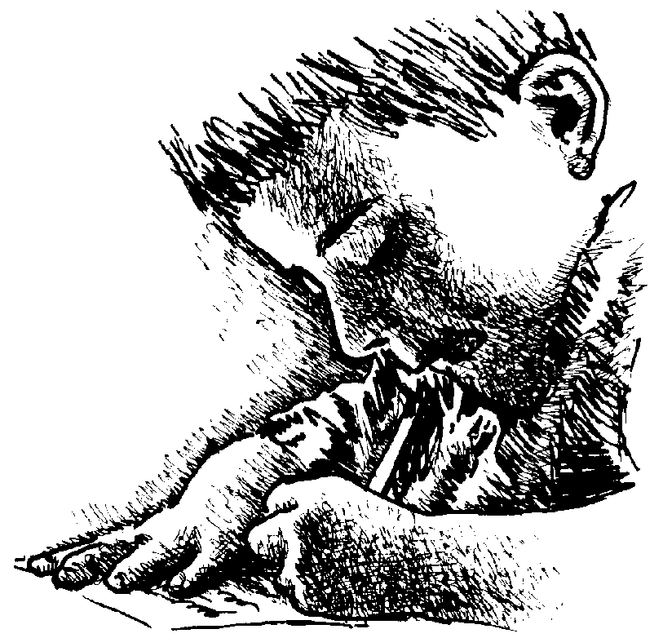
MATERIAL DE REFLEXIÓN – DERECHOS DEL NIÑO
segundo Ciclo de Primaria

Equipo de Urgencias Educativas
La Salle – Andalucía


Derechos del Niño
Segundo Ciclo PrimariaReflexión 1

“Cierto día, un niño de unos 9 años se levantó con el pie izquierdo, ¡vamos!, que protestaba por todo y con todos. Con la que más problemillas tuvo fue con su madre que le apremiaba para que no llegara tarde al colegio.

Vamos, vamos, Tomás, venga deprisa hombre, que no vas a llegar a tiempo, que va a tocar la campana...
Hoy no tengo ganas de ir al colegio mamá, así que no me metas tanta prisa.
No empecemos de nuevo Tomás, no sigas como todos los días- Le replicó su mamá- ya sabes que debes sentirte orgulloso y contento por poder ir al colegio y, además...
Sí ya sé que aprenderé cosas, qué podré estudiar lo que quiera cuando sea mayor y ganar dinero... ¡Pero vaya rollazo!
Tomás todo lo que has dicho puede ser pero prefiero que te quedes con lo que te voy a decir ahora: en el colegio aprenderás sobretodo a CRECER COMO PERSONA.”

Preguntas para la reflexión:

¿Os gusta venir al colegio? ¿Por qué?
¿Qué cosas echáis de menos en el colegio para que éste fuera un colegio “ideal”?
¿Quién sabe lo que quiere decir CRECER COMO PERSONAS?

ORACION:

“Cuando me despierto por la mañana, gracias Señor, por estar allí.
Cuando voy al colegio cada día, Gracias Señor, por estar aquí.
Cuando juego con mis amigos, Gracias por estar allí.
Cuando me voy a dormir por la noche, Gracias por estar allí."

DERECHO A LA EDUCACION: Tenemos derecho a una educación gratuita, de calidad y que nos convierta en ciudadanos preocupados por el cumplimiento de los derechos humanos en todo el mundo.
Equipo de Urgencias Educativas - La Salle – Andalucía

Derechos del Niño
Segundo Ciclo PrimariaReflexión 2

“ Cuando era pequeña recuerdo que me contaron la historia de José. José fue un niño pastor, sus padres eran bastante humildes y vivían en un pueblecito de no sé que sitio, tenían un pequeño rebaño de cabra de donde obtenían leche para hacer unos quesos muy ricos que luego vendían en el mercado y que, aunque no se los pagaban muy bien, les permitía vivir sin pasar hambre. José anhelaba ir a pastorear con su padre, él creía que por ser el mayor de los hermanos debía dejar el colegio y ayudar a sus padres en la difícil tarea de pastor. Sus padres por el contrario querían que José fuese al colegio, estudiara mucho, mucho, fuera incluso al a ciudad para hacer una carrera y finalmente, y sólo si el lo decidía así, que volviera al pueblo a hacerse cargo del rebaño. Pero José no cesaba en su empeño de irse al campo, empezó a faltar al colegio, no llevaba las tareas hechas, total un auténtico desastre... Viendo el profesor y sus padres el rumbo que tomaban las cosas decidieron enseñar a José la importancia del colegio, así que José dejaría de ir al colegio (sólo por un tiempo aunque él creía que era para siempre) y se encargaría de cuidar al rebaño de sol a sol. Al principio, José estaba muy feliz, en el campo se sentía libre, no tenía que esforzarse en aprender cosas, aunque...¡qué duro era el trabajo!; después de unos días se empezó a dar cuenta que había muchas sosas que todavía no sabía, aún no leía ni escribía perfectamente, ahora se relacionaba muy poco con niños y niñas de su edad, no tenía tiempo para jugar, no podía compartir, ni perdonar,... y empezó a añorar su colegio, quería aprender, educarse y así se lo dijo a sus padres, ya cuando fuese mayor sería PASTOR como su padre.”

Preguntas para la reflexión:

¿Sabéis por qué al principio José no quería ir al cole?
¿Os parece un rollo venir al colegio? ¿Cuándo?
¿Por qué es tan importante la educación?

ORACION:

“Padre Dios, escucha la oración que hacemos unidos a Jesús.
Queremos ofrecerte nuestros juegos y nuestro trabajo del cole;
Las cosa que nos resultan fáciles pero también las que nos cuestan más trabajo.
Con Jesús te lo regalamos todo.
Haz que nuestro corazón siempre esté deseoso y alegre por aprender.”
DERECHO A LA EDUCACION: Tenemos derecho a una educación gratuita, de calidad y que nos convierta en ciudadanos preocupados por el cumplimiento de los derechos humanos en todo el mundo.

Equipo de Urgencias Educativas - La Salle – Andalucía

Derechos del Niño
Segundo Ciclo PrimariaReflexión 3

“Después de una campaña para ayudar a los niños y niñas del tercer mundo, dos compañeros de clase estaban comentando lo siguiente:

Mi padre dice que para qué nos piden dinero para construir un colegio en África, que les manden mejor comida y se dejen de tanto colegio.
Mira no estoy del todo de acuerdo contigo- Le contestó su compañero- Entiendo que cuando no tienen qué comer lo primero es la alimentación, pero que es “requeteimportante” la educación no hay quien me lo discuta; mira piensa que una persona que va al colegio aprende cosas, aprende a leer y a escribir, desarrolla el pensamiento, la imaginación, puede decidir qué hacer con su vida, en definitiva, la EDUCACIÓN NOS HACE LIBRES.
Oye, chico, eres un cursi pero me estás convenciendo. Sigue, sigue contando...”

Preguntas para la reflexión:

¿Con cuáles de los personajes estáis de acuerdo y por qué?
¿Qué querrá decir que la educación nos hace libres?
¿Todas las personas del niño pueden tener formación, EDUCACIÓN? ¿Por qué no?
ORACION:

“Ayúdanos Señor a ser cada día más sensibles.
Enséñanos a ser sencillos y trabajadores,
A ser personas que rezan, para que Tú seas siempre nuestro Maestro y el centro de nuestro trabajo.”
DERECHO A LA EDUCACION: Tenemos derecho a una educación gratuita, de calidad y que nos convierta en ciudadanos preocupados por el cumplimiento de los derechos humanos en todo el mundo.
Equipo de Urgencias Educativas - La Salle – Andalucía

Derechos del Niño
Segundo Ciclo PrimariaReflexión 4

“Seguro que todos y todas habréis oído lo de que es mejor dar una caña que un pez, ¿verdad?.

Os lo explico: Si alguien tiene hambre es muy importante darle un pez para comer, pero después es necesario que se le dé una caña y se le enseñe a pescar por que así podrá conseguir alimento por sí mismo. Mirad, todos necesitamos aprender y que alguien nos enseñe, porque así siempre podremos elegir nuestro propio camino”.

Preguntas para la reflexión:

¿Podéis explicar vosotros ahora lo del pez y la caña?
¿A quién o quiénes se les suele dar “peces” y no “cañas”?
¿Por qué creéis que aprendiendo uno puede elegir mejor su vida?
ORACION:

“Sois la semilla que ha de crecer,
sois estrella que ha de brillar,
sois levadura, sois grano de sal,
antorcha que debe alumbrar.
Sois la mañana que vuelve a nacer,
Sois espiga que empieza a granar,
Sois aguijón y sonrisa a la vez,
testigos que voy a enviar.”
DERECHO A LA EDUCACION: Tenemos derecho a una educación gratuita, de calidad y que nos convierta en ciudadanos preocupados por el cumplimiento de los derechos humanos en todo el mundo.
Equipo de Urgencias Educativas - La Salle – Andalucía

Derechos del Niño
Segundo Ciclo PrimariaReflexión 5

“ Érase una vez un mundo donde todos los niños y niñas tenían la oportunidad de ir al colegio.

Un mundo donde todos estos niños y niñas tenían material escolar, libros, mesas y sillas en colegios, donde todos tenían profesores y profesoras que les enseñaban con ganas e ilusión.

Érase que en ese mundo los niños y las niñas crecieron y se convirtieron en hombres y mujeres libres, humanos, solidarios, tolerantes, sensibles, respetuosos, justos,...

Érase que se era un mundo feliz y por qué no... UN MUNDO REAL”

Preguntas para la reflexión:

¿Por qué es la educación un derecho?
¿Por qué hemos insistido esta semana tanto en que la EDUCACIÓN nos hace libres?
¿Cómo sería el mundo si todos los niños y niñas del planeta pudiesen disfrutar del derecho a la EDUCACIÓN?
ORACION:

“Señor, gracias por querernos tanto y por cuidar de cada uno de nosotros enseñándonos en este colegio.
Haz que siempre sigamos los consejos de nuestros profesores y profesoras, que estudiemos mucho y que nos formemos y crezcamos como buenas personas”.

DERECHO A LA EDUCACION: Tenemos derecho a una educación gratuita, de calidad y que nos convierta en ciudadanos preocupados por el cumplimiento de los derechos humanos en todo el mundo.
Equipo de Urgencias Educativas - La Salle – Andalucía

